|  |  |  |
| --- | --- | --- |
|  |  |  |
|  | FICHA N.° **3 |** Texto dialogal |  |

1. Observa a imagem seguinte. Lê o diálogo entre a mãe da Teresa, a Teresa, o Afonso e o empregado da loja.

**D. Paula:** Bom dia, pode ajudar-nos?

**Sr. Jorge:** Bom dia? Só se for para si… Para mim é um mau dia.

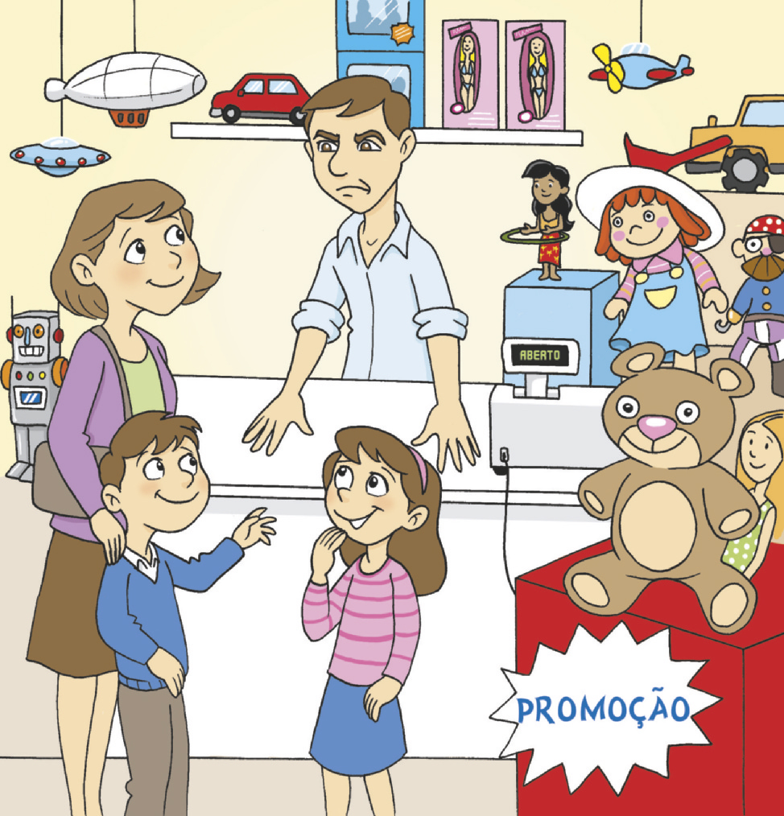

1. Continua o diálogo entre a mãe da Teresa, a Teresa, o Afonso e o empregado da loja, tendo em conta os seguintes aspetos:

– A mãe da Teresa só podia comprar um brinquedo para cada um e gastar no total 30 euros.

– Tanto a Teresa como o Afonso têm de justificar a escolha do seu brinquedo.

– O Sr. Jorge era um funcionário muito antipático e não gostava de procurar nada.

|  |  |  |
| --- | --- | --- |
|  |  |  |
|  | Texto dialogal |  |

**Antes de começares a escrever, tem em atenção as seguintes indicações:**

• escreve o texto de acordo com o que te é pedido;

• escreve, pelo menos, 90 palavras;

• faz um rascunho do texto, a lápis, numa folha branca.

**Depois de escreveres o rascunho do teu texto:**

• revê com cuidado e corrige o que for necessário;

• copia o texto para aqui, em letra legível, a caneta de tinta azul ou preta

Título _______________________________

____________________________________________________________________________________________________________________________________________________________________________________________________________________________________________________________________________________________________________________________________________________________________________________________________________________________________________________________________________________________________________________________________________________________________________________________________________________________________________________________________________________________________________________________________________________________________________________________________________________________________________________________________________________________________________________________________________________________________________________________________________________________________________________________________________________________________________________________________________________________________________________________________________________________________________________________________________________________________________________________________________________________________________________________________________________________________________________________________________________________________________________________________________________________________________________________________________________________________________________________________________________________________________________________________________________________________________________________________________________________________